Effet Wax

Pas à pas

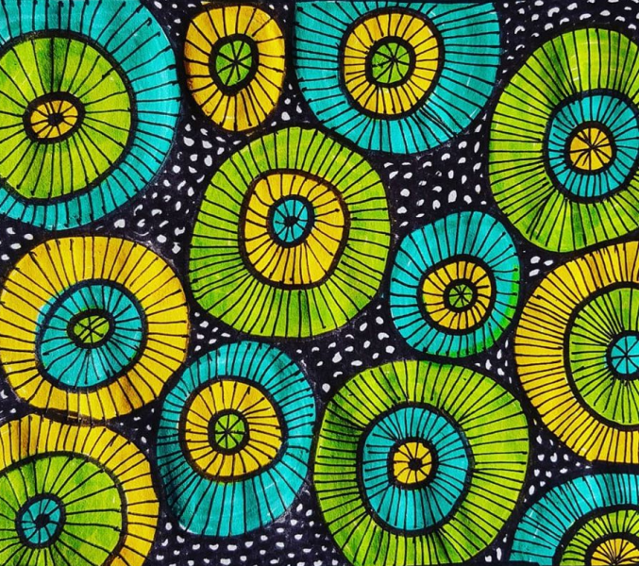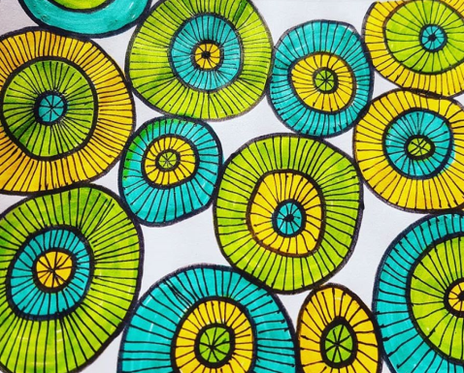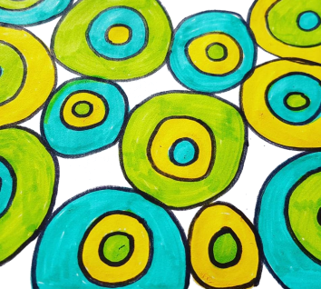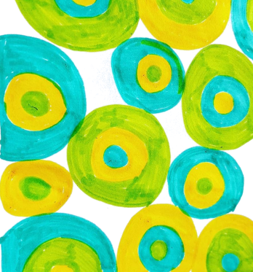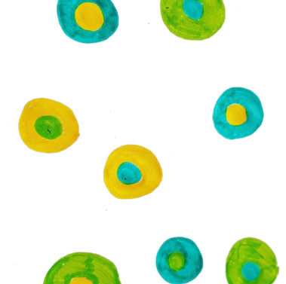

5. Au feutre noir fin, dessine des petits ronds sur la surface blanche. Laisse l’intérieur des ronds blancs.

5. Avec un stylo noir, réalise ce graphisme à l’intérieur de tes ronds.

4. Au feutre noir fin, trace le contour de chaque rond.

2. En changeant de couleur, fais un deuxième rond épais autour des ronds déjà dessinés.

3. Fais un troisième cercle en utilisant ta troisième couleur. Tes cercles doivent se toucher.

1. Choisis 3 feutres de couleurs différentes.

Sur une feuille A5, dessine une dizaine de gros points en variant les couleurs.